Требования к получению золотого знака «ГТО»
для мальчиков 11-12 лет 3 ступень.
 |  |  |  |  | 1. Из 10 испытаний (тестов) выполнить 8 тестов не ниже требований на "Золотой" знак.
 | 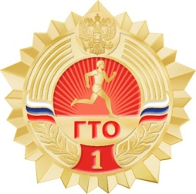 |  |  |  | 4 обязательных: бег 60м; бег 1,5км или 2км; подтягивание  из виса на высокой перекладине или сгибание и разгибание рук в упоре лежа на полу; наклон вперед из положения стоя c прямыми ногами на полу.
4 по выбору: прыжок в длину с разбега или с места; метание мяча весом 150 г.; бег на лыжах на 2 км или 3 км; плавание на 50 м; стрельба из пневматической винтовки или из электронного оружия; туристский поход на 5 км с проверкой туристских навыков.
2. Оценка уровня знаний оказывать первую медицинскую помощь.

Требования к получению серебряного знака «ГТО»
для мальчиков 11-12 лет 3 ступень.
 | 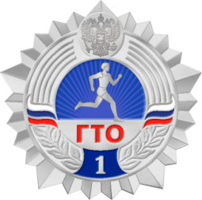 |  |  |  |  | 1. Из 10 испытаний (тестов) выполнить 7 тестов не ниже требований на "Серебряный" знак.  4 обязательных: бег 60м; бег 1,5км или 2км; подтягивание  из виса на высокой перекладине или сгибание и разгибание рук в упоре лежа на полу; наклон вперед из положения стоя c прямыми ногами на полу.
3 по выбору: прыжок в длину с разбега или с места; метание мяча весом 150 г.; бег на лыжах на 2 км или 3 км; плавание на 50 м; стрельба из пневматической винтовки или из электронного оружия; туристский поход на 5 км с проверкой туристских навыков.
2. Оценка уровня знаний оказывать первую медицинскую помощь.
Требования к получению серебряного знака «ГТО»
для мальчиков 11-12 лет 3 ступень.
 |  |  |  |  | 1. Из 10 испытаний (тестов) выполнить 6 тестов не ниже требований на "Бронзовый" знак.
 | 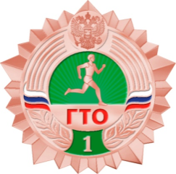 |  |  |  | 4 обязательных: бег 60м; бег 1,5км или 2км; подтягивание  из виса на высокой перекладине или сгибание и разгибание рук в упоре лежа на полу; наклон вперед из положения стоя c прямыми ногами на полу.
2 по выбору: прыжок в длину с разбега или с места; метание мяча весом 150 г.; бег на лыжах на 2 км или 3 км; плавание на 50 м; стрельба из пневматической винтовки или из электронного оружия; туристский поход на 5 км с проверкой туристских навыков.
2. Оценка уровня знаний оказывать первую медицинскую помощь.

Нормы ГТО для мальчиков 11-12 лет
3 ступень
№  п/п | Виды испытаний (тесты) |  |  |  |  |  |  |  |  |  | Нормативы
 |  |  |  |  |  |  |  |  |  |  | Бронзовый  знак |  |  | Серебряный  знак |  |  | Золотой  знак
Обязательные испытания (тесты)
1. | Бег на 60 м (с) |  |  |  |  |  |  |  |  |  | 11,0 |  |  | 10,8 |  |  | 9,9
2. | Бег на 1,5 км (мин,с) |  |  |  |  |  |  |  |  |  | 8.35 |  |  | 7.55 |  |  | 7.10
 | Или бег на 2 км (мин,с) |  |  |  |  |  |  |  |  |  | 10.25 |  |  | 10.00 |  |  | 9.30
3. | Подтягивание из виса на высокой перекладине (количество раз) |  |  |  |  |  |  |  |  |  | 3 |  |  | 4 |  |  | 7
 | или сгибание и разгибание рук в упоре лежа на полу (кол-во раз) |  |  |  |  |  |  |  |  |  | 12 |  |  | 14 |  |  | 20
4. | Наклон вперед из положения стоя с прямыми ногами на полу. |  |  |  |  |  |  |  |  |  | Касание пола пальцами рук
Испытания (тесты) по выбору
5. | Прыжок в длину с разбега (см) |  |  |  |  |  |  |  |  |  | 280 |  |  | 290 |  |  | 330
 | или прыжок в длину с места толчком двумя ногами (см) |  |  |  |  |  |  |  |  |  | 150 |  |  | 160 |  |  | 175
6. | Метание мяча весом 150 г (м) |  |  |  |  |  |  |  |  |  | 25 |  |  | 28 |  |  | 34
7. | Бег на лыжах на 2км (мин, с) |  |  |  |  |  |  |  |  |  | 14.10 |  |  | 13.50 |  |  | 13.00
 | Или бег на лыжах на 3 км (мин, с) |  |  |  |  |  |  |  |  |  | Без учета времени
8. | Плавание на 50 м (мин, с) |  |  |  |  |  |  |  |  |  | Без учета времени |  |  | Без учета времени |  |  | 0.50
9. | Стрельба из пневматической винтовки из положения сидя или стоя с опорой локтей о стол или стойку, дистанция – 5м (очки) |  |  |  |  |  |  |  |  |  | 10 |  |  | 15 |  |  | 20
 | или из электронного оружия из положения сидя или стоя с опорой локтей о стол или стойку, дистанция – 5м (очки). |  |  |  |  |  |  |  |  |  | 13 |  |  | 20 |  |  | 25
10. | Туристский поход с проверкой туристских навыков |  |  |  |  |  |  |  |  |  | Туристский поход на дистанцию 5 км

Виды испытаний ГТО.
Обязательные:
- Бег на 60м. (Испытание на определение уровня скоростных возможностей). Упражнение выполняется с низкого или высокого старта по дорожкам стадиона или на ровной площадке с твердым покрытием, по 2-4 человека в забеге. Результат каждого испытуемого определяется по секундомеру.
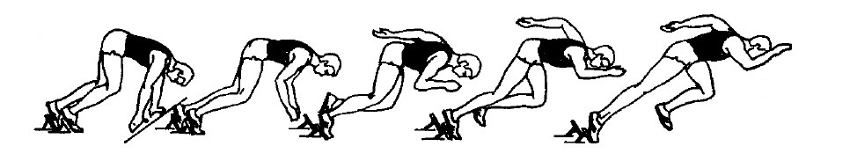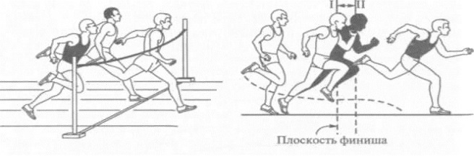
- Бег на 1,5км или 2км. (Испытание на определение выносливости).
Бег проводится по дорожке стадиона или ровной местности, до 20 человек в забеге. Результат каждого испытуемого определяется по секундомеру.
- А. Подтягивание из виса на высокой перекладине. (Испытание на силу)
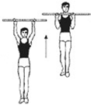
Из исходного положения – вис хватом сверху, кисти рук
на ширине плеч, туловище и ноги выпрямлены, ноги
не касаются пола, подтянуться так, чтобы подбородок пересек верхнюю линию перекладины, опуститься в вис
на выпрямленные руки и зафиксировать положение
на 0,5 секунды. Засчитывается количество правильно выполненных движений.
Ошибки (попытка не засчитывается):
1) подтягивание рывками или с махами ног (туловища);
2) подбородок не поднялся выше грифа перекладины;
3) отсутствие фиксации на 0,5 с ИП;
4) поочередное сгибание рук.
Или Б. Сгибание и разгибание рук в упоре лежа на полу. (Испытание на силу).
Из исходного положения - упор лежа на полу, руки на ширине плеч, кисти вперед, локти разведены не более чем на 45 градусов, плечи, туловище и ноги составляют прямую линию. Стопы упираются в пол без опоры. Участник, сгибая руки, касается грудью пола или «контактной платформы» высотой 5 см, затем, разгибая руки, возвращается в ИП и, зафиксировав его на 0,5 с, продолжает выполнение испытании (теста). Засчитывается количество правильно выполненных сгибаний и разгибаний рук, фиксируемых счетом спортивного судьи в ИП. Ошибки (попытка не засчитывается):
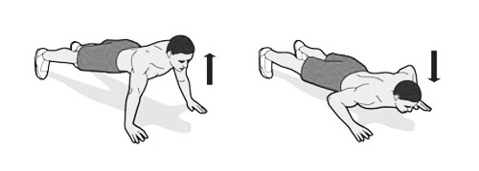
1) касание пола коленями, бедрами, тазом;
2) нарушение прямой линии «плечи - туловище - ноги»;
3) отсутствие фиксации на 0,5 с ИП;
4) поочередное разгибание рук;
5) отсутствие касания грудью платформы;
6) разведение локтей более чем на 45 градусов.
- Наклон вперед из положения стоя с прямыми ногами на полу. (Испытание
на гибкость). Наклон вперед из положения стоя с прямыми ногами выполняется
из исходного положения стоя на полу, ноги выпрямлены в коленях, ступни ног расположены параллельно на ширине 10 — 15 см. При выполнении испытания (теста)
на полу участник по команде выполняет два предварительных наклона. При третьем наклоне касается пола пальцами двух рук и удерживает касание в течение
2 с. Результат определяется знаком «-» не выполнил— знаком «+» выполнил.
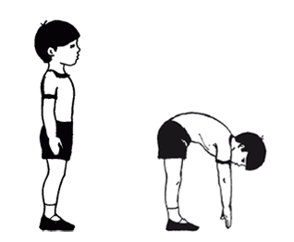
Ошибки (испытание (тест) не засчитывается):
1) сгибание ног в коленях;
2) удержание результата пальцами одной руки;
3) отсутствие удержания результата в течение 2 с.

Испытания по выбору :
- А. Прыжок в длину с разбега. Прыжок в длину с разбега выполняется в соответствующем секторе для прыжков. Прыжок выполняется по команде судьи. Измерение производится по перпендикулярной прямой от ближайшего следа, оставленного любой частью тела испытуемого, до линии отталкивания. Участнику предоставляются три попытки. В зачет идет лучший результат.
Ошибки (попытка не засчитывается): 1) заступ за линию отталкивания или касание.
2) выполнение попытки без команды судьи;
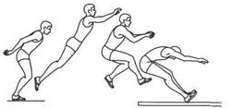
Или Б. Прыжок в длину с места толчком двумя ногами. Прыжок в длину с места толчком двумя ногами выполняется в секторе для горизонтальных прыжков в спортзале. Участник принимает исходное положение (далее – И.П.): ноги врозь, ступни параллельно, носки ног перед линией отталкивания. Одновременным толчком двумя ногами выполняется прыжок вперед. Мах руками разрешен. Измерение производится по перпендикулярной прямой от места отталкивания до ближайшего следа, оставленного любой частью тела участника. Участнику предоставляются три попытки. В зачет идет лучший результат.
Ошибки (попытка не засчитывается): 1) заступ за линию отталкивания или касание ее;
2) отталкивание с предварительного подскока;
3) отталкивание ногами разновременно.
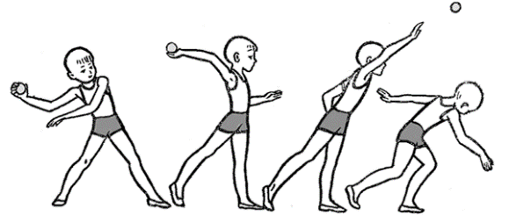
- Метание мяча весом 150г. Метание мяча проводится на стадионе или любой ровной площадке
в коридор шириной 15 м. Длина коридора устанавливается в зависимости от подготовленности участников. Метание выполняется с места или прямого разбега способом «из-за спины через плечо». Участник выполняет три попытки. В зачет идет лучший результат. Измерение производится от линии метания до места приземления спортивного снаряда.
Ошибки (попытка не засчитывается):
1) заступ за линию метания;
2) снаряд не попал в «коридор»;
3) попытка выполнена без команды судьи.
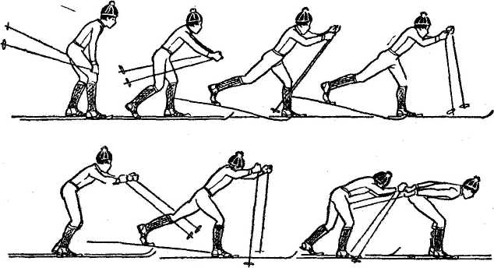
- Бег на лыжах на 2 км или 3 км. Бег на лыжах проводится свободным стилем на дистанциях, проложенных преимущественно на местности со слабо- и среднепересеченным рельефом. Соревнования проводятся в закрытых от ветра местах в соответствии с санитарно-эпидемиологическими требованиями
к условиям и организации обучения в образовательных учреждениях. Результат на 2 км каждого испытуемого определяется по секундомеру, на 3 км без учета времени.
- Плавание на 50 м. Плавание проводится в бассейнах или специально оборудованных местах
на водоемах. Допускается стартовать с тумбочки, бортика или из воды. Способ плавания – произвольный. Пловец касается стенки бассейна или края (границы) специально оборудованного места для плавания какой-либо частью тела при завершении каждого отрезка дистанции и на финише.
Ошибки (попытка не засчитывается): 1) ходьба либо касание дна ногами;
2) использование подручных средств.
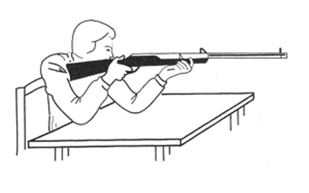
- А. Стрельба из пневматической винтовки на 5м.
Стрельба производится из пневматической винтовки (ВП, типа ИЖ-38, ИЖ-60, МР-512, ИЖ-32, МР-532, MLG, DIANA). Количество выстрелов 8:
- 3 пробных, 5 зачетных. Время на стрельбу - 10 мин. Время на подготовку - 3 мин. Стрельба производится из положения сидя или стоя с опорой локтями о стол или стойку на дистанцию 5 м по мишени № 8. Оружием для выполнения испытания (теста) обеспечивает организатор.
Или Б. Стрельба из электронного оружия на 5м. Стрельба из электронного оружия производится из положения сидя или стоя с опорой локтями о стол или стойку на дистанцию 5 м по мишени № 8. Ошибки (попытка не засчитывается): 1) произведен выстрел без команды спортивного судьи;
2) заряжено оружие без команды спортивного судьи.
- Туристский поход с проверкой туристских навыков на дистанцию 5 км.
Выполнение испытания (теста) проводится в пеших походах на 5 км. В туристском походе проверяются туристские знания и навыки: укладка рюкзака, ориентирование на местности по карте и компасу, установка палатки, разжигание костра, способы преодоления препятствий.

